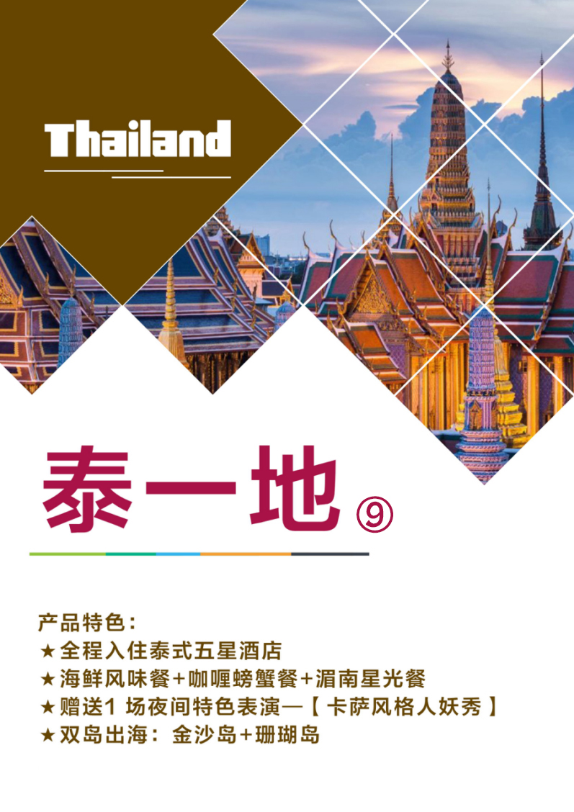
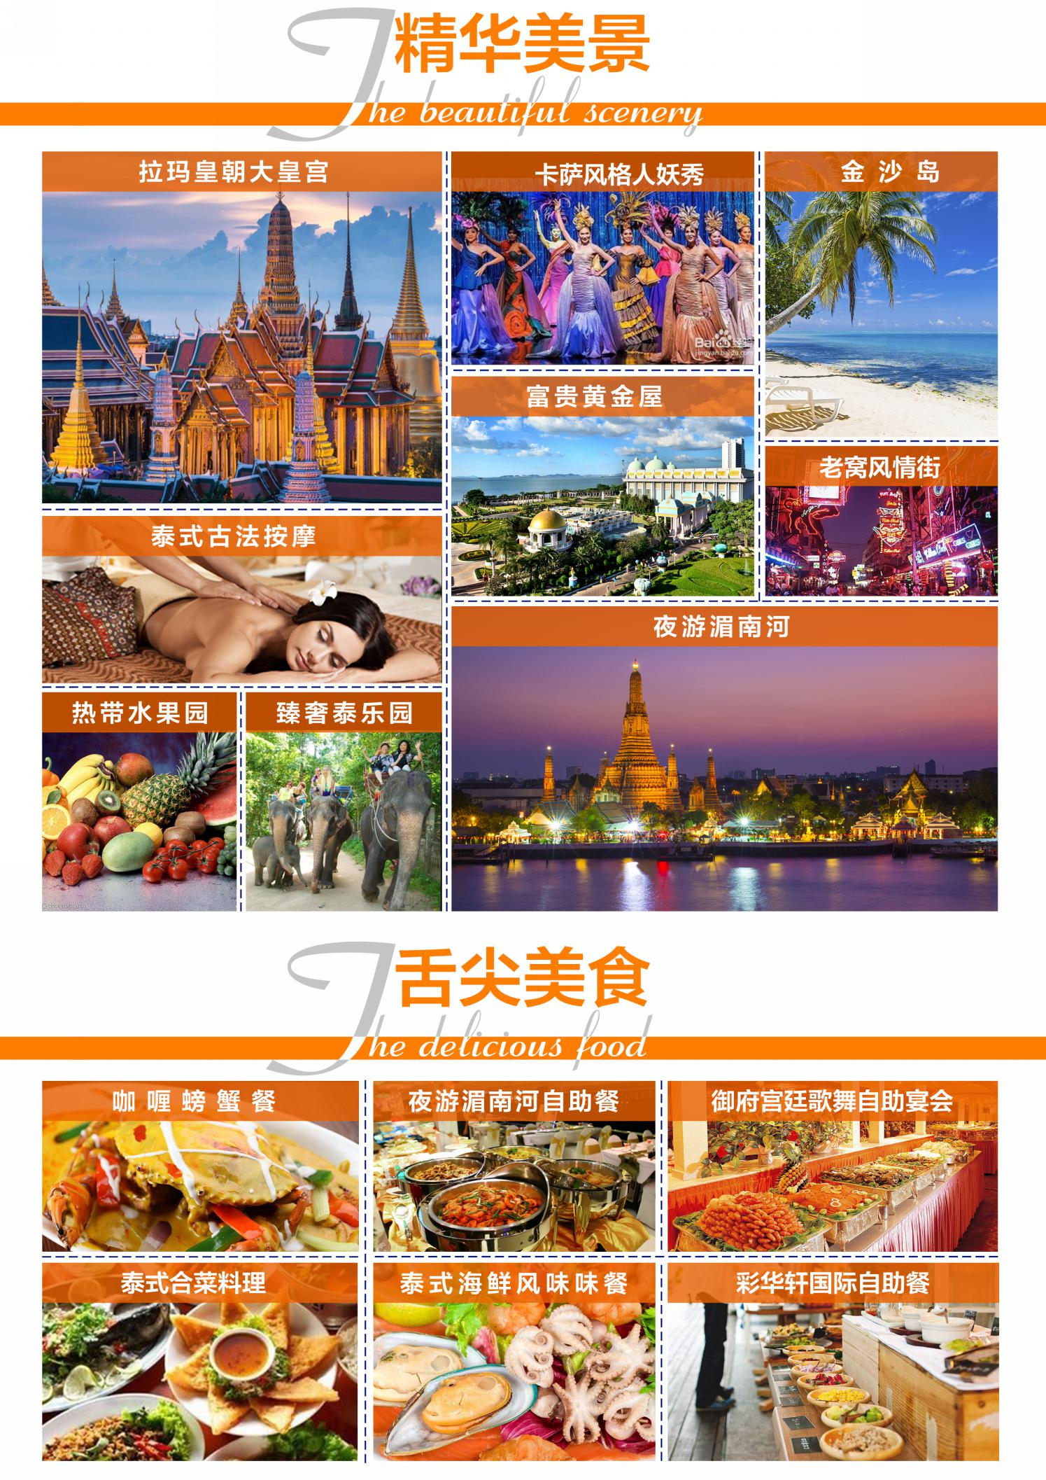
★ 以下行程安排仅供参考，具体行程、景点游览顺序、游览时间、酒店住宿顺序以出团通知及地接实际安排为准，另导游可根据境外实时情况安排景点前后顺序调整。
★ 所有图片仅供参考，请以实际景物为准！
天数 |  | 行 程 安 排
D1天 |  | 起止地  中转地  曼谷
指定时间于机场集合，搭乘飞机飞往中转地，中转地搭乘飞机飞往泰国首都——曼谷，抵达后入住酒店。
住宿 | 曼谷•泰式五星 |  | 用餐 | 无
D2天 | 曼谷【拉玛皇朝大皇宫•玉佛寺•夜游湄南河】
早餐后，车赴【拉玛皇朝大皇宫】（约60分钟）这里汇集了泰国建筑、绘画、雕刻和装潢艺术的精粹.泰国国宝—金光灿灿、气势宏伟,犹如童话世界的城中之城。游玩【玉佛寺】泰国所有寺庙中最崇高的代表，是王室举行佛教仪式的地方，是泰国唯一没有和尚居住的佛寺。寺内供俸着泰国第一国宝—翡翠玉佛。前往度假胜地芭堤雅。傍晚前往【夜游湄南河】漫游湄南河，徐徐晚风吹来，伴著现场歌手乐声、享用船上自助餐，并观赏著两岸夜景，大皇宫与郑王庙在灯光的照射下，更显一番风味。結束之后回酒店休息。（备注皇家御会馆逢周一闭馆维护，届时将改为游览大理石寺或皇后博物馆）。 温馨提示：参观皇宫须穿长裤或过膝长裙，不可穿拖鞋，女士不可穿露背、吊带上衣及超短裙；参观阿兰达女士不可穿 露背、吊带上衣及超短裙，女士必须穿长裙！
住宿 | 曼谷•泰式五星 |  | 用餐 | 早：酒店自助 中：泰式合菜料理 晚：夜遊湄南河自助餐
D3天 | 芭堤雅【珠宝展示中心•皮革展示中心·卡萨风格人妖秀·老窝风情街】
【珠宝展示中心】泰国宝石占世界宝石业百分之四十，是世界前五大宝石出产国之一， 因为是原产地，故而物美价廉，手工精细因此得到了泰国皇室的青睐。【皮革展示中心】珍珠鱼，学名魟鱼，又名魔鬼鱼。体形扁圆，有如荷叶，主要盛产于南亚以及东南亚海域。在以往，珍珠鱼的名称是以其形状而取名的，珍珠鱼皮革制品，除其特有的坚固、耐磨、耐水、耐火、可防锐物破坏的特性外，更使每一件制品都有如镶满珍珠，光泽耀眼，是当今世界上风行畅销，最具特色的皮件饰品。【卡萨风格人妖秀】泰国的人妖秀是世界闻名的，一生中必看至少一次的演出，真实直面泰国文化。【老窝风情街】感受泰国与众不同的生活，芭提雅海滩缤纷绚丽的不夜之城繁华生活。
★温馨提示：宝石已成为收藏品中的宠儿，泰国宝石在全世界占有40%的份额，对钟情于珠宝饰品的人士，在泰国购买彩色宝石已成为首选。
住宿 | 芭堤雅•泰式五星 |  | 用餐 | 早：酒店自助餐 中：泰式合菜料理 晚：御府宫廷歌舞自助宴会
D4天 | 芭堤雅【珊瑚岛·金沙岛·古法泰式按摩·原石博物馆】
早餐后乘快艇前往位于芭堤雅最著名的岛屿—【珊瑚岛、金沙岛】，以其蓝天，碧海，白浪，细沙，阳光，绿树，水上活动而名立于泰国，岛上的公众浴滩是一个半月形，长约二公里的浅滩，海水浅蓝浅蓝、晶莹剔透，海岸遍布原始幼白的细沙，煞是令人心动。今天安排的60分钟【古法泰式按摩】泰式按摩为古代泰国皇族利用它作为强身健体和治疗身体劳损方法之一。后前往往【原石博物馆】山洞珍宝馆之旅并体验宝石开採暗游之乐趣。
住宿 | 芭堤雅•泰式五星 |  | 用餐 | 早：酒店自助餐 中：泰式海鮮風味餐 晚：泰北風味餐
D5天 | 芭堤雅【富贵黄金屋·热带水果园·臻奢泰乐园】
早餐后前往【臻奢泰乐园】欢乐互动HIGH起来，泰国人民钟情的骑大象、中国繁华都市中已经消失的坐马车，园区内参观真正的长颈族，让您仿佛身处泰北。【富贵黄金屋】14亿泰铢建造的富丽堂皇的风水宝地私家庄园，纯金望海观音金佛宝殿，参观豪华宫殿，吸纳首富的财运，这里还是“流星花园”的外景拍摄地哟！【热带水果园】园内各式各样热带水果琳琅满目。榴莲，香蕉，柑桔，柚，西瓜，木瓜，椰子，菠萝，菠萝蜜以及季节性水果荔枝，龙眼，芒果。榴莲、山竹、红毛丹等。
住宿 | 芭堤雅•泰式五星 |  | 用餐 | 早：酒店自助餐 中：泰式合菜料理 晚：百年老店咖喱螃蟹餐
D6天 | 芭堤雅—曼谷【神殿寺·乳胶工场·毒蛇研究中心+人蛇表演·泰丝展示中心·KingPower国际免税店】
早餐后前往【神殿寺】参观泰国人民人人信封的小城佛教寺院神殿寺，了解泰国人民的虔诚信仰，祝福许愿。后前往【泰丝展示中心】，鼎鼎有名的金汤普森，出生于1906年，成功创办泰国知名的高级泰丝，素有「泰丝大王」称号，同时也是东南亚与佛教艺术品收藏家，泰丝产品，卓越品质而享誉全球一直受到欧美游客的喜爱！
【乳胶工场】（约40分钟）您也可以为亲朋好友带点特泰国特色的干果。前往【毒蛇研究中心+人蛇表演】（约60分钟），观赏空手捉蛇表演，神奇的是泰国蛇药,多少年来一直享誉海内外、功效显着。后前往国家免税商城【KING POWER】中餐享用RAMAYANA国际自助餐。餐后自由逛逛，参观选购最经济实惠的烟酒、香水、手表、名牌化妆品、服饰等等，琳琅满目各式各样的礼品。
住宿 | 无 |  | 用餐 | 早：酒店自助餐 中：酒店合菜料理 晚餐：彩華軒国际自助餐
D7天 | 曼谷  中转地  起止地
集合后，乘机前往中转地。后乘坐航班返回温馨的家。

必备  材料 | 1、护照原件（保证护照真实有效，且有效期6个月以上，如已办理新护照则旧护照自动作废，请堤供新护照信息，护照要有足够的空白页）；2张近期2寸白底彩色照片  2、随身携带身份证原件  3、进入泰国时请每人随身携带5000元人民币或等值外币现金入境检查（且不得超过5000美金或20000人民币），如因所备现金不足引起移民局拒绝入泰，游客自行负责，与旅行社无关。
行程  标准 | 1、住宿：泰式五星酒店（团队旅游不提供自然单间，原则安排同性2人一间房，如出现单男单女，请团员务必配合轮流拆夫妻；遇单数团，多出一人以拼房或加床为准）。  ●东南亚酒店没有官方公布的星级标准，没有挂星制度。行程中所标明的星级标准为当地行业参考标准，普遍比国内略降一级；任何非官方网站所公布的酒店星级档次，是属于该网站自己的评估标准，不代表该酒店的真实档次或星级。  ●境外注重环保，避免白色污染，酒店无一次性用品，请自备！  2、用餐：7菜1汤，10人一桌（如遇飞机餐视为正餐，抵达当地后不再重复安排用餐）  3、费用包含：全程机票、机场税、燃油附加税、签证费（贴签）、意外保险、行程内所列景点第一门票及用餐  4、费用不含：  ①航空保险、护照办理费用、游客额外参加自费项目及私人消费，泰国落地签费用及快速通关小费（曼谷约50元/人民币，节假日有可能视当地情况上涨）。  ②行程中未提到的其他费用：如特殊门票、游船（轮）、景区内二道门票、观光车、电瓶车、缆车、索道等；如过岛，游客自费参加海上娱乐项目：如拖拽降落伞、摩托艇、香蕉船、冲浪滑板，海底漫步，浮潜，潜水等均不属于旅行社的自费项目  ③非免费餐饮费、洗衣、电话、饮料、烟酒、付费电视、行李搬运等费用。  ④个人购物、娱乐等消费以及自由活动期间交通费、餐费、等私人费用。  ⑤因旅游者违约、隐瞒、自身过错、自身疾病等情况导致的人身财产损失而额外支付的费用。  ⑥因罢工、台风、交通延误、更改时间、航班取消、意外事件、政治原因等不可抗力原因及个人原因等导致的额外费用。  ⑦泰段政府小费20元/人/天  ⑧由于失信人导致无法出票或乘机损失自理
特别  提示 | 1、非中国籍游客报名时请提前告知我社，并请提醒非中国籍或签证自理的游客，需自行办好返回中国的入境签证，避免因证件或返程签证等问题无法出入境而导致旅行阻碍，并价格另议。  2、儿童、老人收费标准需提前咨询报名处，并价格另议。  3、进入泰国海关：成人每人仅限携带香烟200支，酒1瓶（不超1公升）。如果有违反，将被处高额罚款，游客自行负责。例如：夫妻2人带2条香烟进泰国，必须分开每人拿一条，如放一起，视为一人携带2条香烟，同样会被罚款，罚款客人自理！  4、出于游客人身安全考虑，随团期间不允许擅自离团，如离团需征得领队同意并签署《离团协议书》；游客擅自离团视同违约并需支付违约金1000元/人/天，且由此造成未参加行程内景点、用餐、住宿、用车等费用不退，旅行社亦不承担游客离团时发生意外的责任，如拒交不予安排剩余行程内容（包含交通部分）。  5、中国海关检查比较严格，如您在境外购买免税商品（总值5000元人民币以上）入关需交税，回国入关时请您妥善处理！成人仅限携带香烟400支，酒1瓶（不超500毫升）。
泰国  简介 | 所属国家/地区：泰国（Thailand） / 东南亚  语言：泰语, 其他主要语言有汉语、马来语和英语  时差：GTM+7，比中国晚1小时  货币：泰铢。信用卡在当地通用。人民币与泰铢的参考汇率为1：4.5左右（以当天汇率为准）  天气：热带雨林气候，常年温度在33摄氏度左右。有时会下阵雨，请各位贵宾带好雨具。7、8月份为泰国雨季，请注意带好雨具。由于飞机上以及旅游巴士上空调温度较低，请各位贵宾随身携带一件薄外套，以便需要时使用。  旅行服装：行程中有海滩活动的，请各团员带好夏装，沙滩裤或游泳衣、拖鞋、防晒等。  电话卡：可提前在家开通漫游，也可购买当地电话卡（请提前检查您的手机制式是否可以在境外使用）  电压：220V / 50Hz与中国一样  插头简介：双孔扁型，要注意！当地要找三孔转双孔的插头并不容易，要自行备带。  泰国小费（参考）:  ★根据国际惯例，如果觉得服务优良，客人可以付小费给予服务人员表示感谢的心意。泰国是习惯付小费的国家之一，而付小费是一种当地习惯与礼仪！故提供一些需付小费的地方，让您参考：  1、床头小费（每天早上放床头）——约20泰铢/人/次  2、酒店提行李小费——约20泰铢/人/次  3、泰式古式指压按摩——约50-100泰铢/人/次  4、精油SPA指压按摩——约100-200泰铢/人/次  5、骑大象每次付驯象师——约20泰铢/人/次  6、龙虎园——约20泰铢  7、钓鳄鱼——约100泰铢  8、长尾船畅游湄南河要买的花——约20泰铢  9、长尾船畅游湄南河买面包养鱼——约20泰铢  10、坐马车每次付马夫——约20泰铢/人/次  11、与人妖拍照——约20-100铢  注：以上为部分项目，仅供参考，其他项目参照导游介绍！
重要  提示  须知 | 一、安全提示：  1、泰国是世界闻名的旅游胜地，商家、游客鱼龙混杂，请注意人身和财产安全，自由活动期间请勿贪图低价，谨防消费陷阱。  2、泰国交通规则和我国差别较大（车辆靠左行驶）车速较快，请勿擅闯信号灯。  3、报名时请将真实年龄和身体情况主动告知旅行社，尤其是孕妇和老人，如有隐瞒，后果自负。  4、如遇天气原因、航班变动、海面变化等人力不可抗力因素，旅行社及导游、领队有权调整行程；出海时行程顺序根据涨潮、退潮、人流等因素由船家来安排；如预警风浪较大无法出海，行程会有所调整，请配合导游和领队的工作。  5、所有水上活动（游泳、潜水、拖伞等）及高风险项目均潜在危险，请根据自身情况慎重选择，并充分参考当地旅游、海事部门及其它专业机构相关公告及建议后量力而行；心脑血管、孕妇、疾病患者等严禁参加任何水上项目；乘坐船只一定穿着救生衣，请不要坐在船头或在船舱中走动，上下船只时，请配合工作人员待船停稳后方可上下船；保管好个人贵重物品，注意海上安全。  6、出海请自备泳装、防晒等，出海当天酒店有浴巾可租借，请妥善保管，如果遗失需要赔款；浮潜时我们安排了租借的浮潜用具，请根据自身情况进行选借，同时请保管好各自租借物品，如有丢失将照价赔偿。  7、出海上岛后自由活动时间，在岛上所有娱乐项目及个人消费均与旅行社无关，敬请各位游客周知。  8、请您主动拒绝色情项目以及法轮功，如您参加，责任自负~。团员在境外如遭遇“法轮功”，应听从领队安排，①不要有好奇心；②不接受“法轮功”宣传品；③不单独与“法轮功”发生直接冲突；④接受当地我驻外使领馆的领导。  9、所有自由活动期间我社不提供餐、车、导游服务，如您有想去的景点，请您尽量和其他团友约好一起出行，尽量不要单身并注意安全问题，不要贪图便宜乘坐黑车报黑团，如您因为乘坐黑车报黑团等问题与当地发生纠纷，建议当即报警！  二、第三方责任告知：  1、航班问题提醒：旅行社对航班因运力、天气等因素延误、变更、取消等无法掌控，如遇此种情况，所产生的费用旅游者自行承担，旅行社将尽力避免损失扩大，并与航空公司协调，旅行社可能因此将对行程做出相应调整，届时敬请旅游者配合谅解；取托运行李时请当场仔细检查自己的行李、物品，以免过后浪费时间且不易解决！  2、个人消费说明：非旅行社行程中安排的购物、娱乐等项目，属旅游者个人消费行为，如产生纠纷或损失，旅行社不承担责任  三、海关特别提示：  1、一般航空公司免费托运行李额度为15-23公斤请参照各航规定，超过则需收费；手提行李以不超过1件，合计不超过5公斤、大小以23×35×55 公分为原则，超过手提行李限制者，以托运为准。发胶、定型液、防蚊液、烈酒类、喷雾器、各式刀械等，原则上不得手提上机，需以托运方式处理，所有液体类物品必须托运且必须原包装未拆封。打火机和火柴既不能托运也不能随身携带。充电宝必须随身携带且2万毫安以下有正规标识（无标识、无功率、无毫安数不可）。详情请事先向航空公司查询。  2、请将贵重物品或易碎物品或随时要取用物品放在手提行李箱内。例如：自备药品、摄像机、照相机、电池、底片等。护照、机票、现金等贵重物品请务必随身携带，以免丢失。  3、中国海关规定每名出境游客随身携带现金不得超过5000美金或20000人民币（或等值的其他货币），携带单价超过人民币5000元（或同等价值）的摄像机、高级电子产品(如：手提电脑、高级专业相机等)的客人必须申报,否则在返途入关时将被追加税金。  4、成人可免税携带1公升酒类，香烟200支或雪茄50支或烟丝250克入境200支香烟以及5卷胶卷或3卷电影胶片（请注意：不要将多人的烟酒放在一人行李内，或出海关后交由一人保管携带。泰方认为，此种行为也属违法，视同为一人携带超额烟酒，将受到没收、罚款甚至监禁等处罚）。  5、根据国家规定严禁携带植物、植物产品、肉类、肉产品以及其它活动物和动物产品出入境。食品、水果、植物均须向海关申报清楚，否则罚款相当严重。自2012年3月份起，禁止从中国境外携带燕窝制品入境(罐头装燕窝除外)。如发生偷偷携带入关时被查处，后果自付。  6、出入海关时请配合团体行动，避免分散活动而影响出入海关时间。在当地政府机关处（尤其在移民局过关时），请不要使用照相机拍摄，以免被当地政府扣留。  7、为便过境时各地海关查阅，最好同时还带上中国的身份证、工作证，入境官会比较放心。  四、解约风险提醒：  1、确认出行安排：签约后，旅游者解约的，将给旅行社造成损失（该损失可能会涵盖旅游费用的大部分），该损失需由旅游者承担。请旅游者详细阅读合同相关内容，充分考虑自身出行可行性。  2、特殊情况解约：因旅游行程涉及的国家地区发生社会动荡、恐怖活动、重大污染性疫情、自然灾害等可能严重危及旅游者人身安全的情况，且双方未能协商变更合同的，均可在行前通知对方解约，旅游费用在扣除实际发生的费用后返还旅游者。患有传染病等疾病，可能危害其他旅行者健康和安全的旅游者，旅行社可解除合同，在扣除必要的费用后余款返还旅游者。  3、旅游者健康状况解约：为保证旅客旅途安全，请在出行前做一次必要的健康评估，患有严重心脑血管患者、肺功能不全、孕妇、70周岁以上和行动不便等人需主动申报并提供医院的身体健康证明，如因健康状况造成解约或因游客故意隐瞒真相而导致不能成行的损失，由旅游者自行承担。  五、当地风俗提示：  1、泰国当地禁赌，即使酒店房间也不能玩牌或打麻将。  2、泰国是佛教国家，打招呼时双手合掌，不可以用脚指人或物，头部为身体较神圣部分，不随便摸别人的头。  3、泰国是习惯付小费的国家之一，而付小费是一种当地习惯与礼仪，当工作人员为您提供服务时，请您支付小费以示感谢。  六、旅途须知提示：  1、住宿须知：  ①酒店房间有收费食品、酒水、收费电视、长途电话等需付费使用，退房离开酒店前，如若使用了酒水或食品，包括房间内电话，请自觉通知导游，并现付酒店前台。一般宾馆大堂内设有投币电话，客人可自换零钱使用。酒店及房间内不能食用气味较重的食物，例如榴莲。否则将承担高额的赔偿费用。  ②酒店三人住房需以加床方式处理的，各酒店加床方式基本都是将软垫放在地毯上，软垫可能位于2床中间的走道上。  ③很多游客在当地会尝试当地特色“画身”（即染色的纹身），染料在完全干透之前会污染织物（例如被套、床单等）且很难清洗，所以当您享受美丽时，请小心不要弄污酒店的床上用品，否则将承担高额的赔偿费用。  ④由于海岛国家的特殊性，当地气候潮湿，酒店房间内可能会有些霉味，床单有一些潮，这都属于正常现象。您进入房后可以开窗通风或将空调调大，赶走一些湿气，不便之处敬请谅解。  ⑤游泳或出海时，请事先确认房间内的毛巾是否可以带出使用，敬请配合酒店规定，避免产生不必要的损失。  ⑥当地有许多好吃的热带水果，若一次吃不完，请您务必放进冰箱（如果房间内有的话）或扎紧口袋，以防当地的“小朋友”（例如蚂蚁等）闻香而来。  ⑦入住酒店时，请您自行携带牙膏、牙刷及拖鞋。如您希望在酒店健身房运动，请务必穿好运动衣及运动鞋进入,参加球类运动,最好穿着有领的运动T恤。  ⑧境外酒店未按照国内酒店星级评定标准评定星级，其根据酒店的软硬性条件设施而自行评定相应标准。  2、餐饮须知：  ①当地的食物偏甜和辣，并且喜欢在菜内加各种香料，可能不适合您的口味，建议您在出发前，准备些小包装的咸菜（如榨菜等）。当地的生水不能直接饮用，建议以矿泉水取代。在境外用餐请您注意，在食用过海鲜后，切勿再吃榴梿、椰子等热性水果，以免饮食不当引起腹泻等，切记榴莲和酒不可间隔短时间一起食用！如有对海鲜过敏者或肠胃欠佳者，请提前告知领队或导游，我们将做妥善安排。  ②海岛上用餐，由于岛上条件有限，故岛上餐会相应的简陋，且岛上暂无华人餐厅，餐点口味以菲式或西式为主，敬请见谅！  ③自由活动期间的用餐地点由游客自行选择，请务必注意餐厅的实际状况，确保用餐卫生。  3、游览须知：  ①参观教堂、皇宫或寺庙时，女士请勿穿着露背装、短裤及无袖上衣；男士请勿穿着背心、短裤、拖鞋。飞机上、渡船内、空调车上，温度偏低，请游客们随身携带一件长袖外套！  ②在外旅游参加各类活动时，自身应注意安全，防止意外受伤，现金、护照、相机、手机、首饰等贵重物品请妥善保管，如有遗失，旅行社不承担责任。请特别注意保管好自己的行李，防止别人调包，以免产生不必要的麻烦，更不要为不相识的人带、拿任何物品，以防被人利用贩毒，请游客有戒备之心，不要贪小便宜。  ③参加海岛活动时，要注意个人安全，根据自己的水性来选择参加。游泳及浮潜时请注意水下环境，以免被珊瑚等海洋生物碰伤。不要故意去触摸水中的各种热带鱼群，以免发生不必要的伤害。  ④遇到风浪较大，出于安全考虑，出海日期可能根据当天天气情况进行调整或取消，所造成的行程更改敬请谅解。  4、交通须知：  ①为安全及工作便利，旅游车第一排为导游和领队的工作座，请您从第二排开始入座。  ②下车参观游览前请记下车型、车号以及集合时间、地点；贵重物品请随身携带，不要放在车内；搭乘游览车时请保持车内整洁，旅行车上不可吃甜食，榴莲、椰子、冰淇淋等，不可抽烟。  ③部分观光点入口处无法停车，车辆需要停入指定停车场内。烦请您在上下车时加快速度，过马路时小心，同时确认再次集合的时间及地点。  5、购物须知：  境外购物需谨慎，请仔细衡量价格品质。当地特产：精致的珠宝是颇受欢迎的产品，天然的乳胶制品亲肤性好、透气性好、帮助提高睡眠质量，神奇的蛇药是东南亚三宝之一，营养燕窝养阴润燥、益气补中、可延缓衰老、延年益寿，泰国手工艺品一向由于独具风格、赏心悦目、早已名闻遐迩，泰国丝绸是最著名的手工艺品，其他受到瞩目的产品还包括光泽闪烁的铜器、木雕及藤制家俱、手编草席、泰式乐器、黑金镶嵌品、蜡染布料、釉彩陶器以及竹编的篮子。

游客自愿要求购物补充合同（旅游合同附件）
甲方（旅游者）： ，共 位
甲方（旅行社）： 。
旅游者 （先生/女士）共____位，结合出游预算，要求旅行社增加相关开放式购物场所，以使行程内容更加丰富。旅行社结合旅游法相关条款，为旅游者安排无欺诈行为的购物场所。
经甲乙双方合同当事人协商，关于 月 日至 月 日 旅游线路，旅游合同（编号 ），旅游合同中的相关权利义务再作如下约定：
一：旅游者选定的如下的开放式购物场所均为泰国观光协会和当地相关机构认定。
二：旅游者要求增加的旅游服务内容，均为可以代表当地有特色的商品或特产。
◤曼谷购物商店◢
项目名称 | 简 介 | 停留时间
珠宝中心 | 主营：泰国红、蓝、黄、白宝石首饰，以及其他稀有有色宝石饰品。兼营：珍珠、玛瑙、翡翠等饰品，以及银器、木雕、橡胶工艺制品等 | 约2小时
皮革中心 | 主营：泰国鳄鱼皮、珍珠鱼皮、大象皮制饰品。  兼营：丝绸、银器、木雕手工艺制品等。 | 约1.5小时
燕窝展示中心 | 主营：各种燕窝、蜂蜜 | 约1.5小时
乳膠制作中心 | 天然乳胶床垫、枕头、抱枕、腰枕、坐垫等。 | 约1.5小时
毒蛇研究中心 | 主营：具有堤取毒蛇有效成分和精华的解毒丹、蛇油丸、风湿丸、蛇胆丸、蛇鞭丸、蛇粉、调经丸、福寿液等 | 约1.5小时
泰丝展览中心 | 泰国著名的丝绸，因丝绸颜色多为黄色而出名，是皇家贵族泰皇所喜爱之物，又因泰国地区炎热，穿着丝绸衣服清爽透气，深受世界各国游客的好评 | 约1小时
三：乙方承诺：表格中所列购物商场资质合法，明码标价，不强迫购物，不设定最低消费。请甲方慎重购物！
四：乙方确保所提供的旅游服务项目为无诱骗，无强迫。
五：旅游者购买当地商品时请注意，根据当地相关法律，土特产商品一经售出不再接受退货；若属于商品质量问题，旅游者在行程结束后三十日内可要求旅行社为其办理退货，过期不予办理。
六：以上陈述仅适用于应旅游者要求，在行程中增加的泰国观光协会认定的售卖场所；旅游者自行在其他购物场所购买的商品，旅行社不承担任何责任。
七：旅游者清楚了解所选择的行程中含有自愿开放式购物内容，旅游者在认可的情况下，不会出现干扰影响其他团友的旅游行程的行为。
八：旅游者清楚了解行程中安排的购物场所，所参观的特色商品价格可能与市场价格略有差异，自愿选择。
以上条款均为自愿签订，如产生任何法律后果均由旅游者自行承担，其他相关方不承担任何法律责任。
九: 以上购物店如遇到罢工，天气，交通严重堵塞等特殊情况，可能参观时间略有减少，如遇团队人数较多，可能购物时间略有增加，敬请谅解。
十：本补充协议为旅游合同的组成部分，签字确认后对甲乙双方当事人均具约束力（18 岁以下未成年人需监护人签名）。甲乙双方各持一份。
十一:有关自费项目的补充协议
本行程安排的自费项目主要内容及价格：在当地会推荐自费，不强迫消费，请谨慎选择。若出现强迫消费情况，请及时通知签约旅行社，我们会及时处理。
乙方承诺：自费项目事先告知旅游者，不强迫消费，打包价格低于单个项目的总价，单个项目价格不超过门市价，不从中获取回扣。甲方自愿选择。

甲方： 乙方：
（旅游者或旅游者代表签字） （旅行社盖章）

电话： 经办人：

签约日期： 签约日期：
凡参加本社旅游的游客，均视已认可上述说明。请各位游客认真填写《旅客意见单》，如意见单和投诉内容不符，回团后我社不予受理，感谢投诉有效期为回团后60天以内，超过有效期也不予受理，感谢您对我们的支持与理解。
祝您旅途愉快~！

